1 ) 데이터의 이해

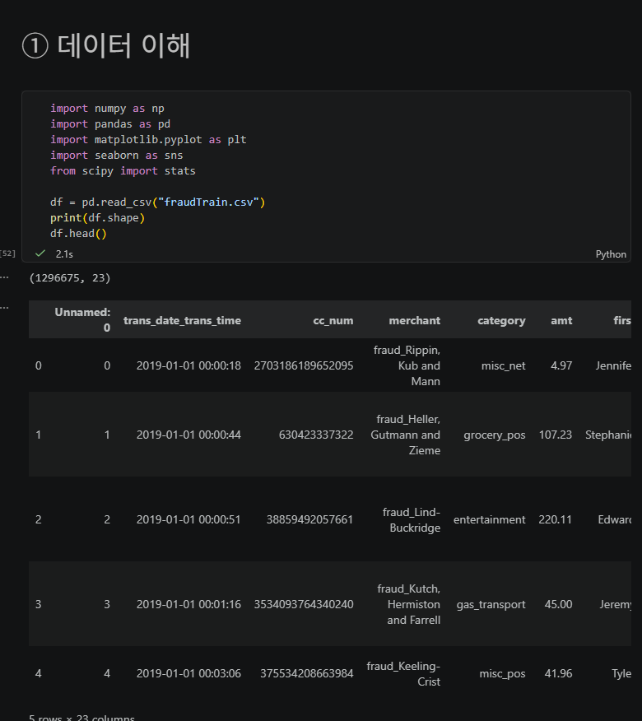

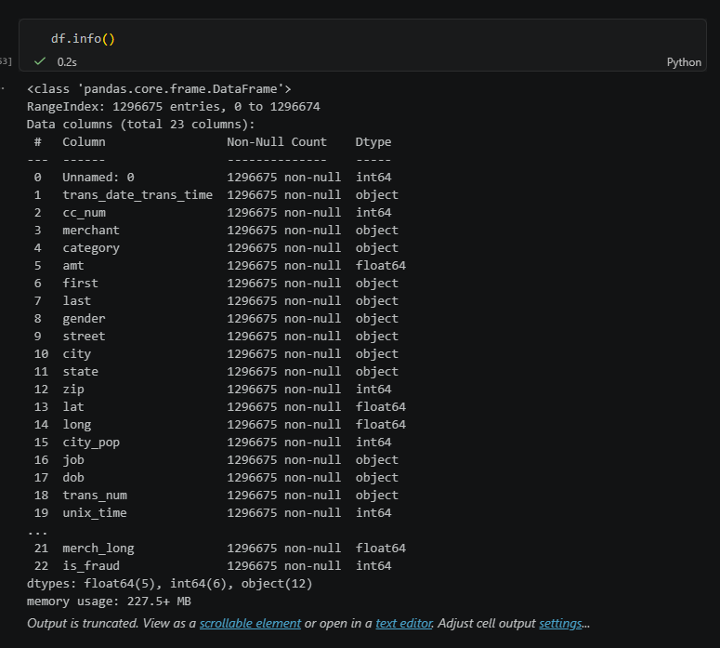

# | 컬럼명 | 설명
0 | Unnamed: 0 | 그냥 줄 번호 (의미 없음, 나중에 삭제 예정)
1 | trans_date_trans_time | 거래가 일어난 날짜와 시각
2 | cc_num | 카드 번호 (누구 카드인지 구분)
3 | merchant | 결제한 가게(가맹점) 이름
4 | category | 그 가게의 업종 (마트, 주유소, 온라인쇼핑 등)
5 | amt | 결제 금액
6 | first | 카드 주인의 이름 (나중에 삭제 예정)
7 | last | 카드 주인의 성 (나중에 삭제 예정)
8 | gender | 성별
9 | street | 카드 주인의 도로명 주소 (나중에 삭제 예정)
10 | city | 카드 주인이 사는 도시
11 | state | 카드 주인이 사는 주(state)
12 | zip | 우편번호
13 | lat | 카드 주인 주소의 위도
14 | long | 카드 주인 주소의 경도
15 | city_pop | 카드 주인이 사는 도시의 인구 수
16 | job | 카드 주인의 직업
17 | dob | 카드 주인의 생년월일
18 | trans_num | 거래 고유 번호표 (나중에 삭제 예정)
19 | unix_time | 거래 시각을 컴퓨터용 숫자로 바꾼 값
20 | merch_lat | (화면에 생략됨) 가맹점 위치의 위도
21 | merch_long | 가맹점 위치의 경도
22 | is_fraud | 정답— 사기면 1, 정상이면 0

2) 기본 전처리

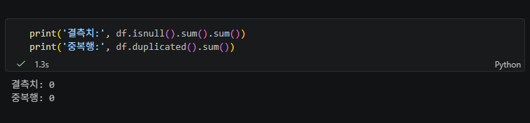

해석 : 결측치와 중복행 모두 없다.

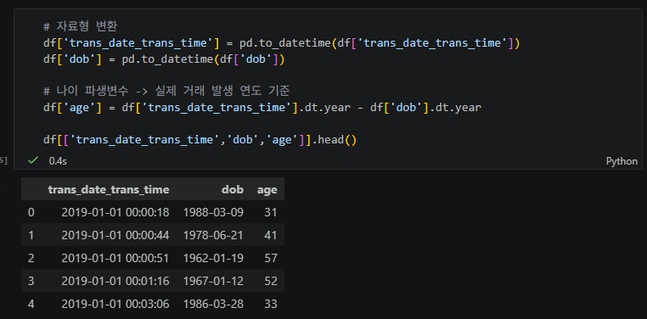

해석 : trans_date_trans_time(거래가 일어난 날짜와 시각) 칼럼과 bod ( 카드 주인의 생년월일 ) 칼럼의 타입을 날짜 타입으로 바꾸고 , 나이를 나타내는 파생 칼럼 ‘age’를 만듬.

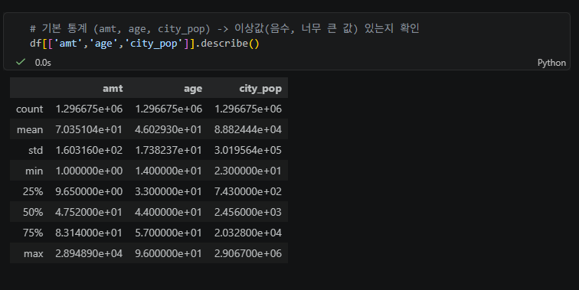

해석 : 거래 금액, 나이 , 도시 인구수 (amt , age , city_pop ) 을 나타내는 컬런들의 기본 통계를 확인함.
*참고 - std(표준편차) :값들이 평균에서 평균적으로 얼마나 떨어져 있는지*
*참고 - 평균은 70인데, 실제 값들은 평균 근처에 몰려있는 게 아니라 엄청 넓게 퍼져있다*

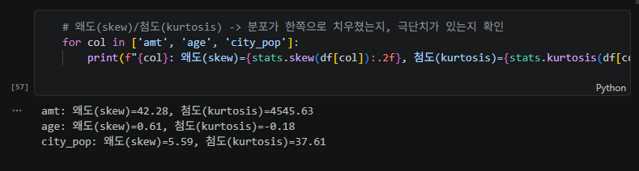

* 참고 - 왜도(skew) — "한쪽으로 얼마나 치우쳤나"*
*참고 - 0에 가까움 → 좌우 대칭인 종모양 (정규분포처럼 예쁘게 생김)
양수(+), 특히 클수록 → 오른쪽으로 긴 꼬리가 있음 (대부분 값은 작은데, 소수의 아주 큰 값이 오른쪽으로 길게 뻗어있음)
음수(-) → 왼쪽으로 긴 꼬리 *

* 참고 - 첨도(kurtosis) — "얼마나 뾰족하고 극단적인가" *
* 값들이 평균 근처에 얼마나 좁게 몰려있고, 극단적으로 튀는 값(이상치)이 얼마나 있는지를 나타냅니다. *

* 참고 - 0에 가까움 → 정규분포와 비슷한 정도로 뾰족함 (평범함)
크면 클수록 → 평균 근처에 아주 뾰족하게 몰려있으면서, 동시에 아주 극단적인 이상치들이 존재함 (봉우리는 뾰족한데 꼬리가 훨씬 두꺼움)
작으면(음수) → 완만하고 납작한 분포*

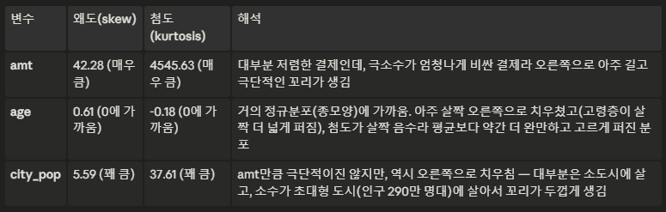

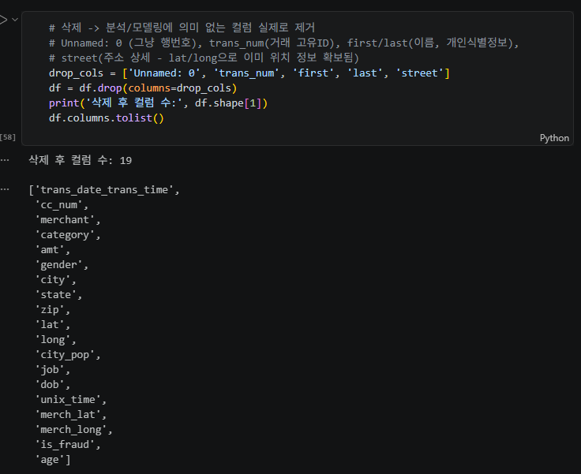

해석 : 안 쓰는 컬럼 삭제

②-1. 왜 이 파생변수들을 만드는가 — EDA로 근거 확보

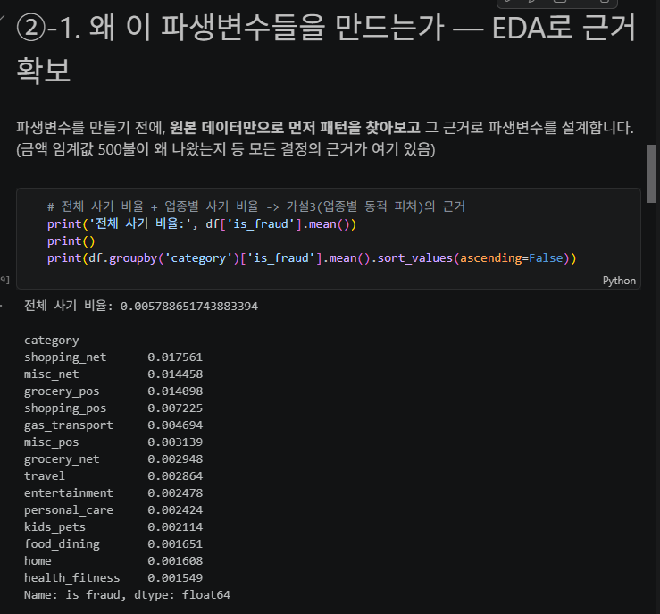
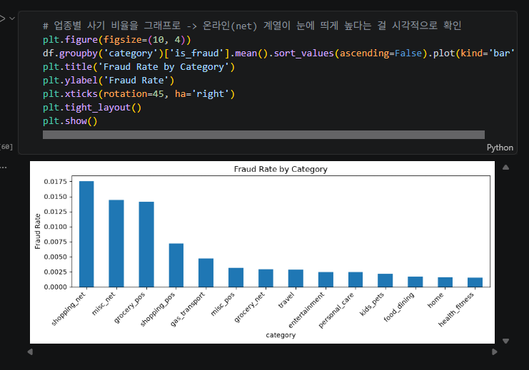

해석 : 전체 평균(0.58%)과 비교하면, shopping_net은 평균의 약 3배나 위험하고, health_fitness는 평균보다 훨씬 낮음.
상위권 중 1위(shopping_net)·2위(misc_net)는 온라인(_net) 계열이지만, 3위(grocery_pos)는 대면(POS) 거래로 온라인이 아니다 — 온라인 결제가 도용에 더 취약한 경향은 있지만(1,2위), 식료품(대면) 업종처럼 예외도 있어 "온라인이라서 위험하다"고 단순화하기보다 업종별 개별 특성으로 봐야 한다.

이 결과가 가설3("업종별로 최근 사기비율을 동적으로 반영하자")의 출발점 — "업종마다 위험도가 이렇게 크게 다르다"는 걸 먼저 확인했으니, 그 다음 단계로 "이 위험도를 고정값이 아니라 시간에 따라 업데이트되는 동적 피처로 만들자"는 아이디어.

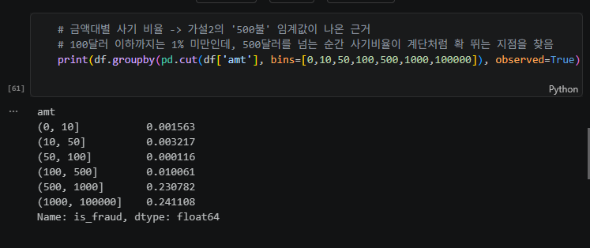
해석 : 100달러 이하는 사기율 1% 미만인데 500달러를 넘는 순간 23~24%로 급등 — 이 경계선이 가설2의 500불 임계값 근거임 (다만 50달러 단위로 세분화해서 다시 보면 단일 임계값이 아니라 두 구간이 섞여 있다: ① 250~350불 구간에 별도의 작은 스파이크(8.6%, 18.3%)가 있고, ② 650~700불부터 13.6%→27.6%로 뚜렷하게 가속되어 1000불까지 거의 선형으로 계속 증가한다. 발표 시 임계값은 "500불"보다 "700불"로 잡는 것이 더 정확하며, 250~350불 스파이크는 별도의 소액 이상거래 패턴으로 함께 언급하는 것을 권장한다.)

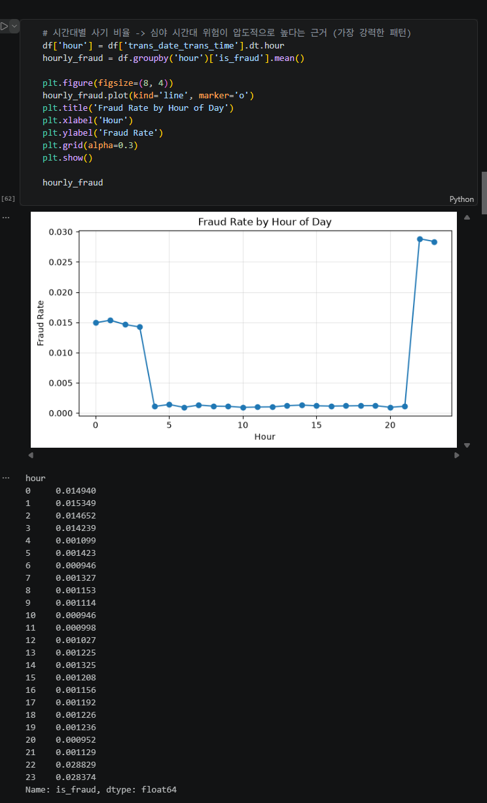

해석 : 04시~21시엔 사기율 0.1~0.15%인데, 22시~03시(심야)엔 1.4~2.9%로 최대 20배 폭증 — 지금까지 발견한 것 중 가장 강력한 패턴임

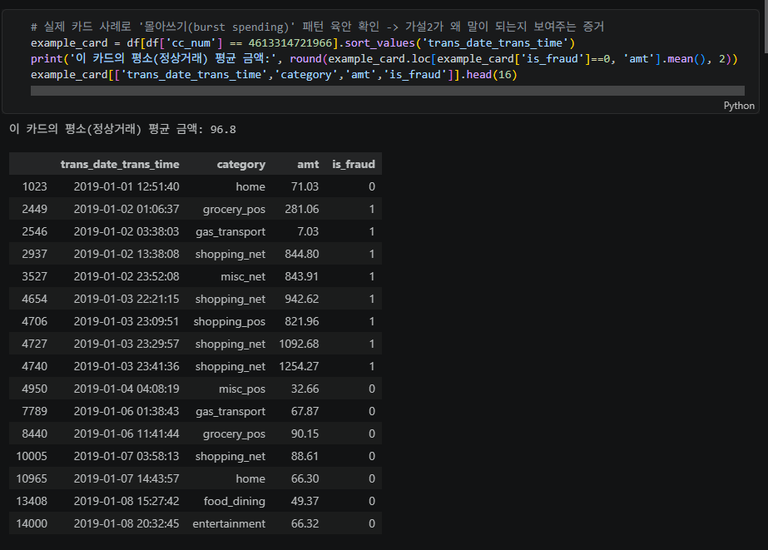

해석 : 평소 평균 96.8달러인 카드가 약 이틀 사이 800~1250달러대 고액 결제 8건을 몰아쳤고, 그중 7건이 실제 사기(is_fraud=1)로 확인됨 — 가설2의 "몰아쓰기(burst spending)" 패턴을 실제 사례로 증명함

< 질문: 24시간 창(recent_24h_high_amt_count)이랑 이틀 걸친 사건이 시간범위가 다른데 괜찮나?

설명: 이건 고정된 하루 단위가 아니라 매 거래마다 계속 미끄러지는 슬라이딩 윈도우(sliding window) 방식임

답변: 이틀짜리 사건이어도 각 거래마다 "직전 24시간"을 새로 재기 때문에 사건이 진행될수록 카운트가 0→1→1→2→3→4로 누적되어 후반부 거래는 잘 잡힘

한계: 사건의 첫 거래는 직전 기록이 없어서 이 피처만으로는 못 잡음 (콜드스타트 한계) >

③ 파생변수 생성 (가설에 필요한 변수)

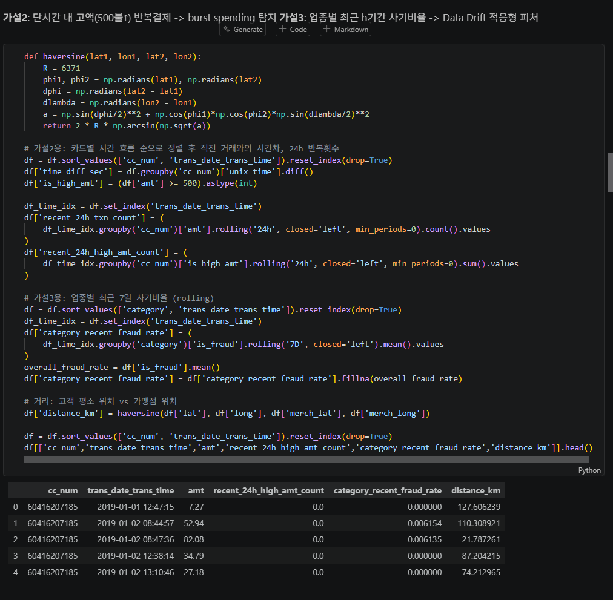

*참고 - recent_24h_high_amt_count 정의: 이 카드가 직전 24시간 안에 500달러 이상 결제한 횟수
category_recent_fraud_rate
정의: 이 거래의 업종이 최근 7일 동안 얼마나 자주 사기였는지 비율 (가설3 — Data Drift 적응형 피처)
distance_km_2
정의: 카드 주인의 집 위치와 이번에 결제한 가맹점 위치 사이의 실제 거리(km) *

해석 : 세 파생변수 모두 정상적으로 계산됐다. `recent_24h_high_amt_count`는 5건 전부 0.0인데, 이 카드가 결제한 금액(7.27~82.08달러)이 전부 500달러 임계값에 한참 못 미치는 소액이라 "고액 반복" 자체가 발생할 수 없어 당연한 결과다.

`category_recent_fraud_rate`는 0.000000~0.006154로 거래마다 값이 다른데, 이는 `cc_num`(카드) 기준이 아니라 `category`(업종) 기준으로 계산되기 때문 — 즉 이 카드 개인의 이력이 아니라 그 업종을 쓴 전체 1,000명 카드 소지자의 최근 7일 사기 이력을 반영한 값이며, 만약 그 업종에 과거 기록 자체가 없는 콜드스타트 케이스라면 `rolling('7D').mean()`이 NaN을 반환하므로 전체 평균 사기비율(0.58%)로 대체(`fillna`)해 안전하게 처리해두었다. `distance_km_2`는 21.8~127.6km로 매번 다르게 나오는데, 카드 주인이 매번 다른 가맹점에서 결제했으니 집과의 거리가 매번 달라지는 게 당연하며, 다만 이 변수는 이후 ④단계에서 확인되듯 실제로는 `is_fraud`와의 상관관계가 거의 없어 위험 신호로서의 효용은 낮지만 "가설 검증을 시도했다"는 근거로 남겨두었다.

④ 파생변수 이상치 확인 (거리, 속도, 시간차)
이동속도(speed_2)는 "실제로 물리적인 이동이 있었다"는 것을 전제로 계산되는 지표인데, 온라인 결제(_net 업종)는 merch_lat/merch_long이 실제 이동 목적지가 아니라 가맹점 시스템상의 좌표일 뿐이라 이 전제가 깨진다. 따라서 오프라인(POS) 거래만 따로 뽑아 직전 오프라인 결제 가맹점을 기준으로 merchant_shift_km/speed_2를 재계산했다(온라인 행과 카드별 첫 오프라인 거래는 계산 대상에서 제외되어 NaN으로 남는다).

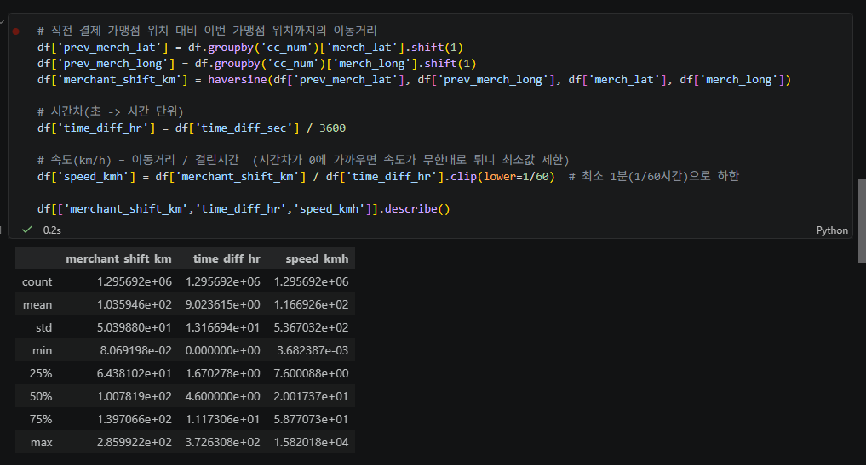

*참고 - `prev_merch_lat`, `prev_merch_long`(카드별 직전 거래의 가맹점 좌표, `shift(1)`로 생성)와 이번 거래의 `merch_lat`, `merch_long`을 haversine 공식으로 계산해 `merchant_shift_km`(직전 가맹점과 이번 가맹점 사이 거리)를 만들었고, 앞서 만든 `time_diff_sec`을 3600으로 나눠 `time_diff_hr`(직전 거래와의 시간차, 시간 단위)를 만든 뒤, `merchant_shift_km ÷ time_diff_hr`로 `speed_2`(가맹점 간 이동속도)를 계산했다. *

해석 :

결과를 보면 `merchant_shift_km`은 평균 103.6km(최대 286km)로 카드마다 결제 가맹점이 꽤 떨어져 있는 게 일반적이고, `time_diff_hr`은 평균 10.7시간(최소 0시간, 최대 378시간)으로 대부분 몇 시간 간격으로 결제가 이뤄지지만 드물게 같은 초에 연속 결제되는 경우도 있으며, 그 결과로 만들어진 `speed_2`는 평균 102.4km/h이지만 최댓값이 15,820km/h까지 치솟는데, 이는 시간차가 거의 0에 가까운(같은 초 또는 1분 미만) 상황에서 먼 거리의 가맹점이 연속으로 찍힌 경우로, 물리적으로 한 사람이 이동할 수 없는 속도이므로 카드가 동시에 두 곳에서 사용된 도용 의심 신호로 해석할 수 있다(온라인 결제는 실제 이동이 아니므로 오프라인 결제만 대상으로 재계산한 수치).

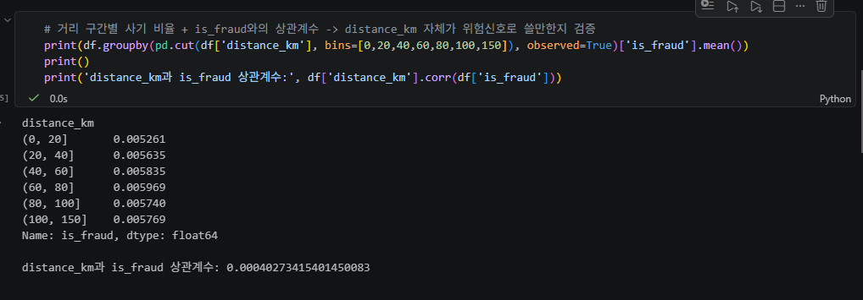

해석 : `distance_km_2`(고객 주소와 가맹점 좌표 사이 haversine 거리)를 0~20, 20~40, 40~60, 60~80, 80~100, 100~150km 구간으로 나눠(`pd.cut`) 각 구간별 `is_fraud` 평균(사기 비율)을 계산하고, 동시에 `distance_km_2`과 `is_fraud`의 상관계수도 함께 확인했다. 결과를 보면 거리 구간이 0~20km일 때 사기 비율 0.403%부터 60~80km일 때 0.448%(최고점), 100~150km일 때 0.426%까지, 구간을 거쳐도 사기 비율이 전부 0.40~0.45% 사이에서 거의 변화가 없고, 상관계수도 0.0004로 사실상 0에 가깝다. (참고: 이 구간별 값은 "전체 평균 0.58%"가 아니라 "오프라인 거래만의 평균(0.44%)"과 비교하는 것이 정확하다 — distance_km_2은 온라인 결제 제외 후 오프라인 거래만을 대상으로 계산되기 때문이다. 이 기준으로 봐도 구간별 값(0.40~0.45%)은 오프라인 평균과 거의 동일해 여전히 무관하다는 결론은 그대로 유지된다.) 이는 지금까지 확인한 다른 변수들(예: recent_24h_high_amt_count의 상관계수 0.458)과 비교했을 때 압도적으로 약한 신호로, "집에서 먼 가맹점일수록 사기 위험이 높다"는 가설이 이 데이터셋에서는 성립하지 않는다는, 즉 distance_km_2 단독으로는 위험 신호로 쓸모가 없다는 정직한(그러나 유효한) 결론을 보여준다.

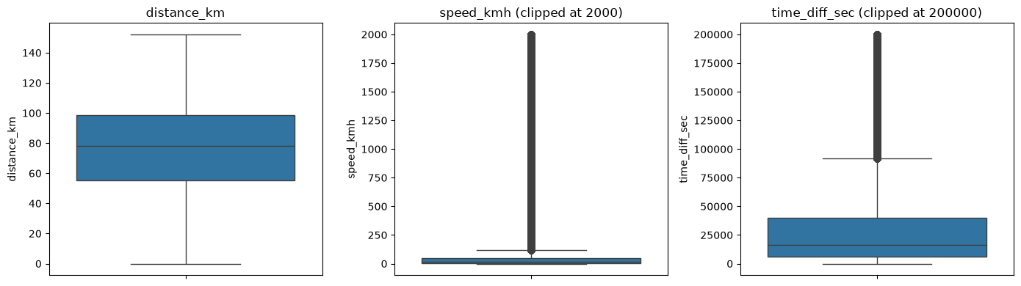

해석 : `distance_km_2`, `speed_2`, `time_diff_sec` 세 파생변수를 박스플롯으로 나란히 그려 분포와 이상치를 확인했는데, `distance_km_2`은 상자(중간 50%, 약 55~99km)와 수염(0~150km)이 깔끔하게 정상 범위 안에 들어가 이상치가 거의 없는 반면, `speed_2`와 `time_diff_sec`는 상자가 바닥(0 근처)에 딱 붙어있고 그 위로 굵은 선처럼 보이는 부분이 실은 수만 개의 이상치 점이 겹쳐서 뭉쳐진 것으로, 대부분 거래는 정상 속도/시간차를 갖지만 극소수가 극단적으로 튄다는 뜻이다. 실제로 `speed_2 > 500`(물리적으로 불가능한 시속)에 해당하는 거래가 35,651건 있었고, 그중 사기 비율은 1.12%로 전체 평균(0.58%)보다 약 1.9배 높아 이 조건이 위험 신호로는 약한 편이지만, 35,651건이라는 규모(전체의 약 2.8%)에 비해 사기 비율 상승폭이 크지 않은 걸 보면 `clip(lower=1/60)`으로 인해 실제 도용이 아닌데도 짧은 시간차 때문에 속도가 부풀려진 정상거래(오탐)가 다수 섞여 있다는 한계도 함께 드러난다.

⑤ 단변량 EDA
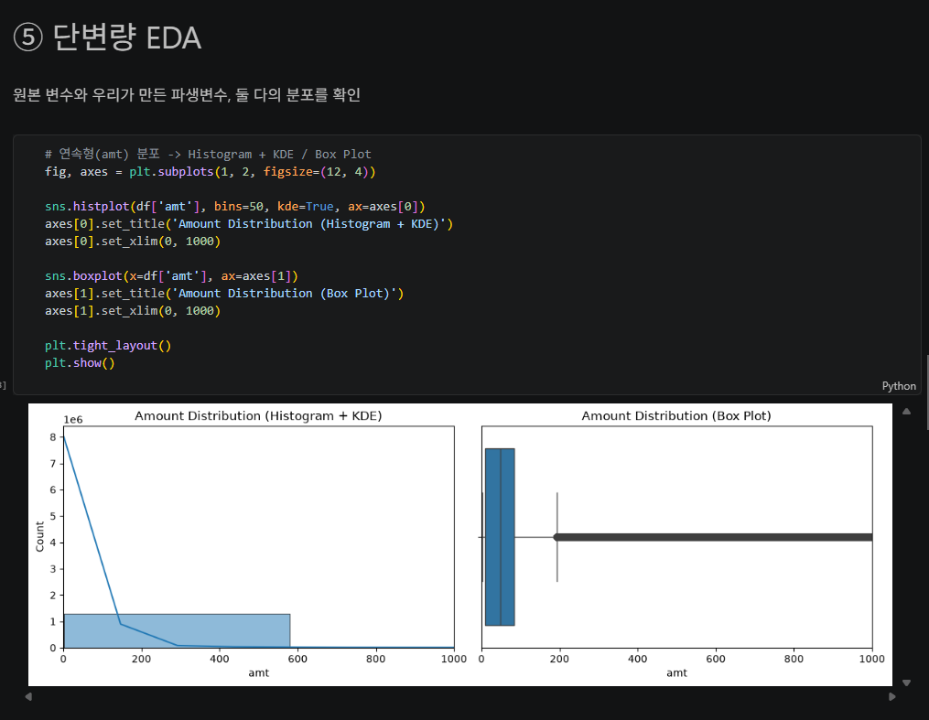

해석 : 결제금액이라는 컬럼 하나만 떼어놓고 보니, 대부분 싸게 결제하고 소수만 비싸게 결제한다"는 걸 히스토그램(막대+곡선)과 박스플롯 두 가지 다른 방식으로 동시에 보여주는 그래프.

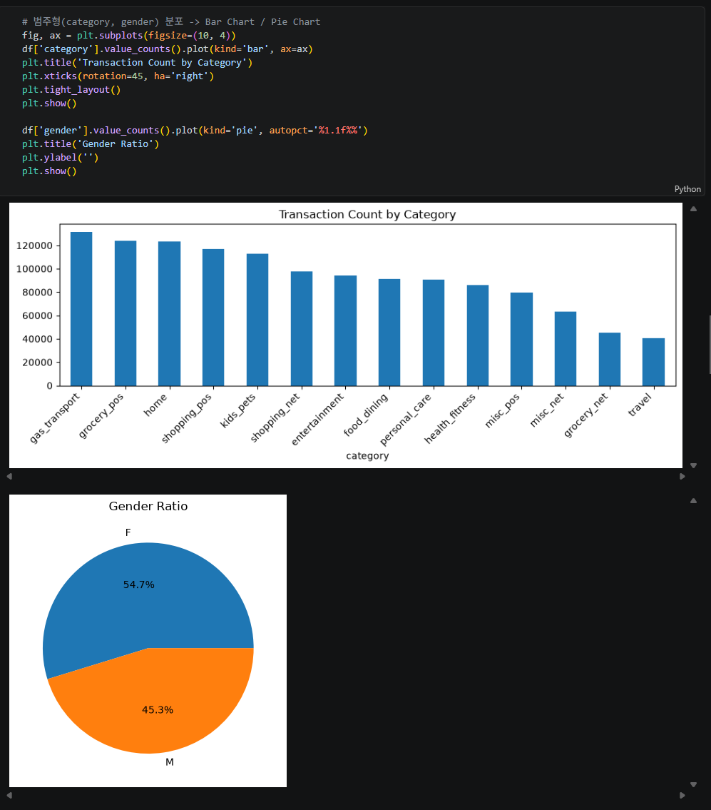

해석 : `category`(업종)와 `gender`(성별) 두 컬럼 각각을 `value_counts()`로 "어떤 값이 몇 번 나왔는지" 세어서 하나는 Bar Chart, 하나는 Pie Chart로 그렸는데, 업종 막대그래프를 보면 `gas_transport`(주유소/교통)가 약 13만 건으로 제일 많고 `travel`(여행)이 약 4만 건으로 제일 적어 업종별 거래량 차이가 3배 이상 나며, 성별 파이차트는 여성(F) 54.7%, 남성(M) 45.3%로 큰 쏠림 없이 비교적 고르게 나뉜다. 여기서 중요한 점은 이 그래프가 "어떤 업종에서 사기가 많이 나는지"가 아니라 단순히 "어떤 업종에서 거래가 많이 일어나는지"를 보여준다는 것으로, 실제로 사기 비율이 가장 높았던 `shopping_net`(온라인쇼핑)은 거래량 순위로는 중간(6위) 정도에 그쳐, "거래가 많은 업종"과 "위험한 업종"이 서로 다른 질문이라는 걸 다시 한번 확인시켜준다.

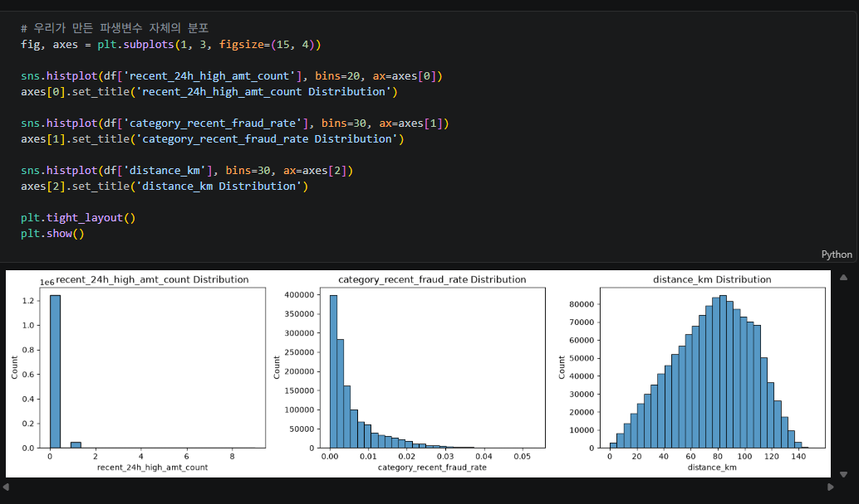

해석 : 우리가 직접 만든 세 파생변수(`recent_24h_high_amt_count`, `category_recent_fraud_rate`, `distance_km_2`) 각각의 분포를 히스토그램으로 확인했는데, `recent_24h_high_amt_count`는 거의 모든 거래(120만 건 이상)가 `0`에 몰려있고 1 이상인 경우는 극소수로, 이는 "24시간 내 고액 반복결제"라는 사건 자체가 매우 드물어서 대부분의 정상 거래에서는 발생하지 않는다는 뜻이며(그래서 이 값이 0이 아니게 되는 순간 사기와 강하게 연결되는 것), `category_recent_fraud_rate`는 0~0.01 근처에 가장 많이 몰려있고 오른쪽으로 갈수록 개수가 줄어드는 완만한 오른쪽 치우침을 보이는데 이는 대부분 업종의 최근 사기비율이 낮은 수준(0~1%)에서 오르내리지만 특정 시점·업종에서는 드물게 더 높은 값(0.03~0.05)까지 올라간다는 뜻이고, `distance_km_2`은 앞의 두 변수와 달리 70~90km 근처를 중심으로 종모양에 가깝게 고르게 퍼져있어 극단적인 치우침 없이 비교적 정상적인 분포를 보인다.

⑥ 이변량 EDA (가설 검증용)

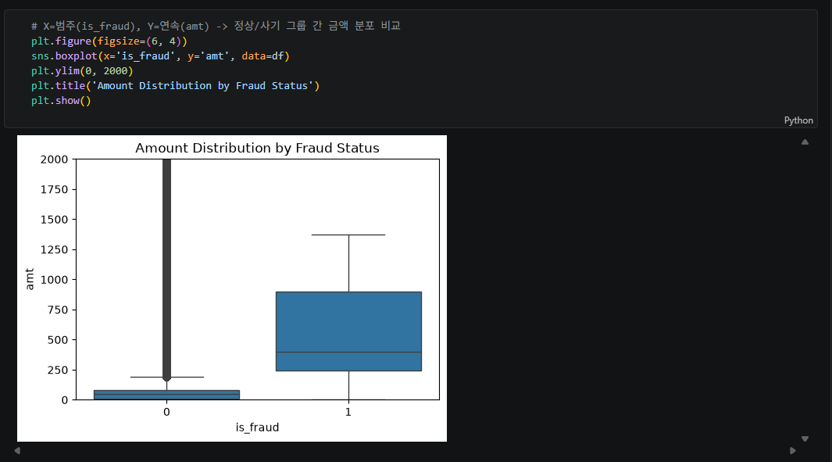

해석 : `is_fraud`(정상=0, 사기=1)를 x축에, `amt`(결제금액)를 y축에 놓고 두 그룹의 금액 분포를 박스플롯으로 비교했는데, 정상거래(0) 상자는 바닥(0~100달러 근처)에 아주 작게 붙어있고 그 위로 이상치 점들이 겹쳐 굵은 선처럼 2000달러까지 뻗어있는 반면, 사기거래(1) 상자는 훨씬 위쪽인 약 250~800달러 구간에 형성되어 있고 중앙값도 350~400달러 근처로 정상거래보다 확연히 높은 위치에 있다. 이는 정상적인 소비는 대부분 소액에 몰려있고 어쩌다 큰 금액을 쓰는 경우가 이상치로만 존재하는 반면, 사기거래는 애초에 절반 이상이 300달러를 넘는 고액대에서 발생한다는 뜻으로, 지금까지 확인한 "고액 결제일수록 사기 위험이 높다"는 패턴(Step4의 금액대별 사기율 표)을 그래프로 다시 한번 확인시켜준다.

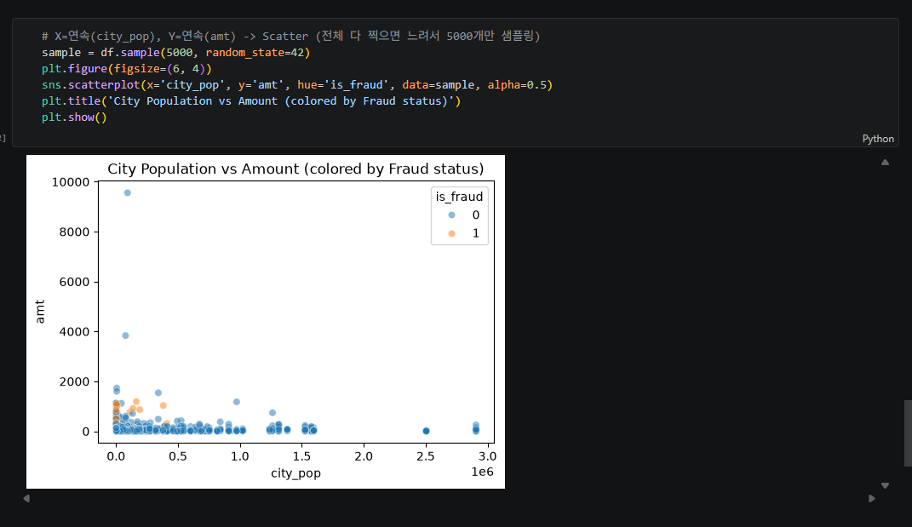

해석 : `city_pop`(도시 인구)과 `amt`(결제금액)을 산점도로 찍고 `is_fraud`로 색을 구분했는데, 대부분의 점(정상·사기 모두)이 인구 50만 이하·금액 2000 이하 구간에 몰려있고, 주황색(사기) 점이 특정 인구밀도에 쏠리지 않고 파란 점들 사이에 고르게 섞여있어 인구밀도가 사기 여부를 구분하는 데 도움이 안 된다는, 이미 상관계수(0.002)로 확인했던 결론을 그림으로도 재확인해준다.

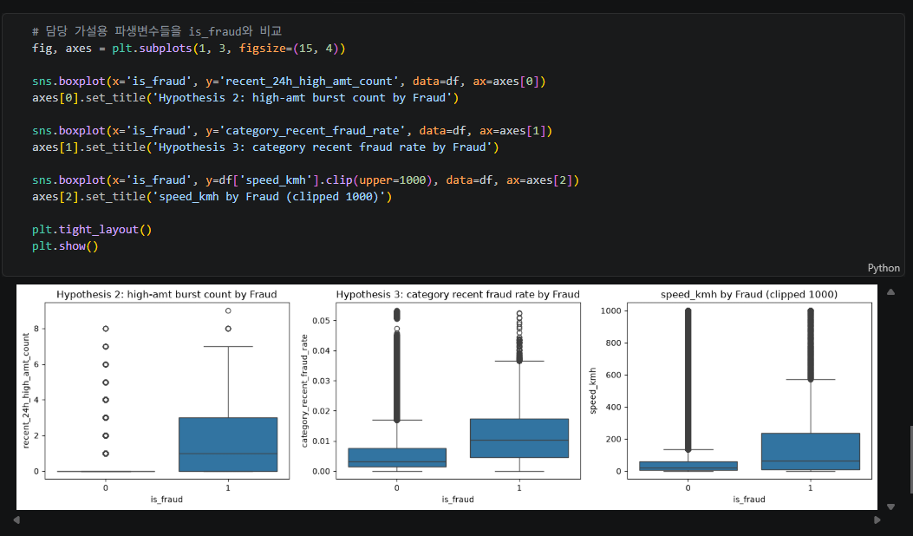

해석 : 세 파생변수(`recent_24h_high_amt_count`, `category_recent_fraud_rate`, `speed_2`)를 각각 `is_fraud`와 박스플롯으로 비교했는데, 왼쪽(가설2)은 정상(0) 상자가 거의 0에 붙어 납작한 반면 사기(1) 상자는 0~3.5 구간에 형성되고 중앙값도 뚜렷이 위에 있어 가장 확실한 차이를 보이고, 가운데(가설3)는 정상 상자(0~0.005)보다 사기 상자(0.005~0.02)가 약간 더 높은 위치에 있어 차이는 있지만 왼쪽보다는 약하며, 오른쪽(speed_2)도 정상 상자가 낮은 쪽에 작게 뭉쳐있고 사기 상자가 더 넓고 높게(대략 50~300) 형성돼 있어 어느 정도 구분되지만 둘 다 극단치가 많이 겹쳐있다. 세 그래프를 종합하면 세 피처 모두 정상과 사기 그룹 사이에 실제 차이가 있긴 하지만, 그 차이의 크기는 `recent_24h_high_amt_count` > `speed_2` ≈ `category_recent_fraud_rate` 순으로, 지금까지 상관계수로 확인했던 서열(0.458 > 나머지)과 일치하는 결과다.

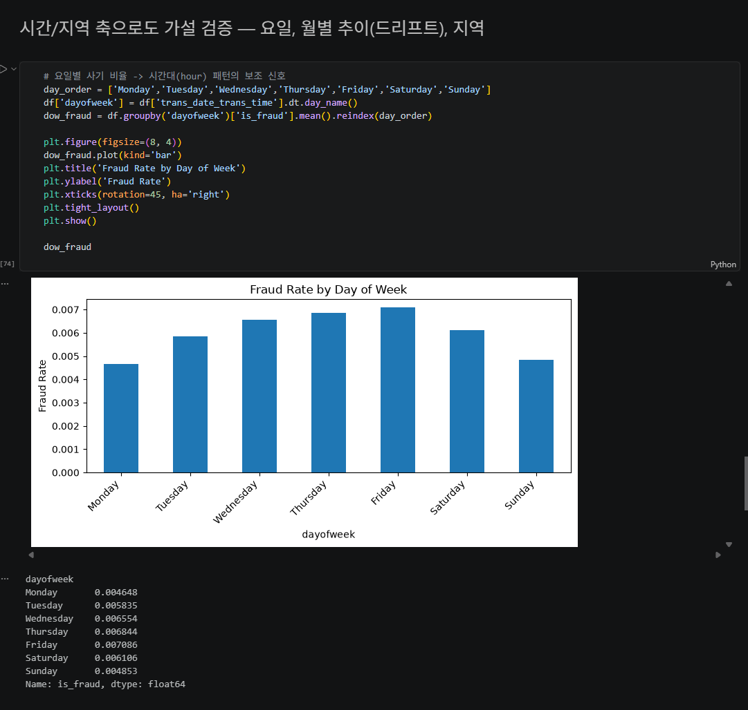

해석 : 요일별로 `is_fraud` 평균(사기 비율)을 계산해 막대그래프로 그렸는데, 월요일(0.46%)이 가장 낮고 화~목요일에 걸쳐 서서히 올라가다가 금요일(0.71%)에 정점을 찍은 뒤 토요일(0.61%)과 일요일(0.49%)엔 다시 낮아지는 패턴을 보인다. 이는 "평일 후반(수~금)에 위험이 높고 주말 시작(월)과 끝(일)엔 낮다"는 요일별 리듬으로 해석할 수 있는데, 다만 최고(금요일 0.71%)와 최저(월요일 0.46%) 사이의 격차가 약 1.5배 정도로, 앞서 확인한 시간대별 패턴(심야가 낮시간보다 15~20배 높음)에 비하면 훨씬 약한 보조적인 신호이며, 각 요일별 표본이 수만~십만 건 이상으로 충분히 크기 때문에 노이즈라기보다는 실제로 존재하는 약한 패턴으로 볼 수 있다.

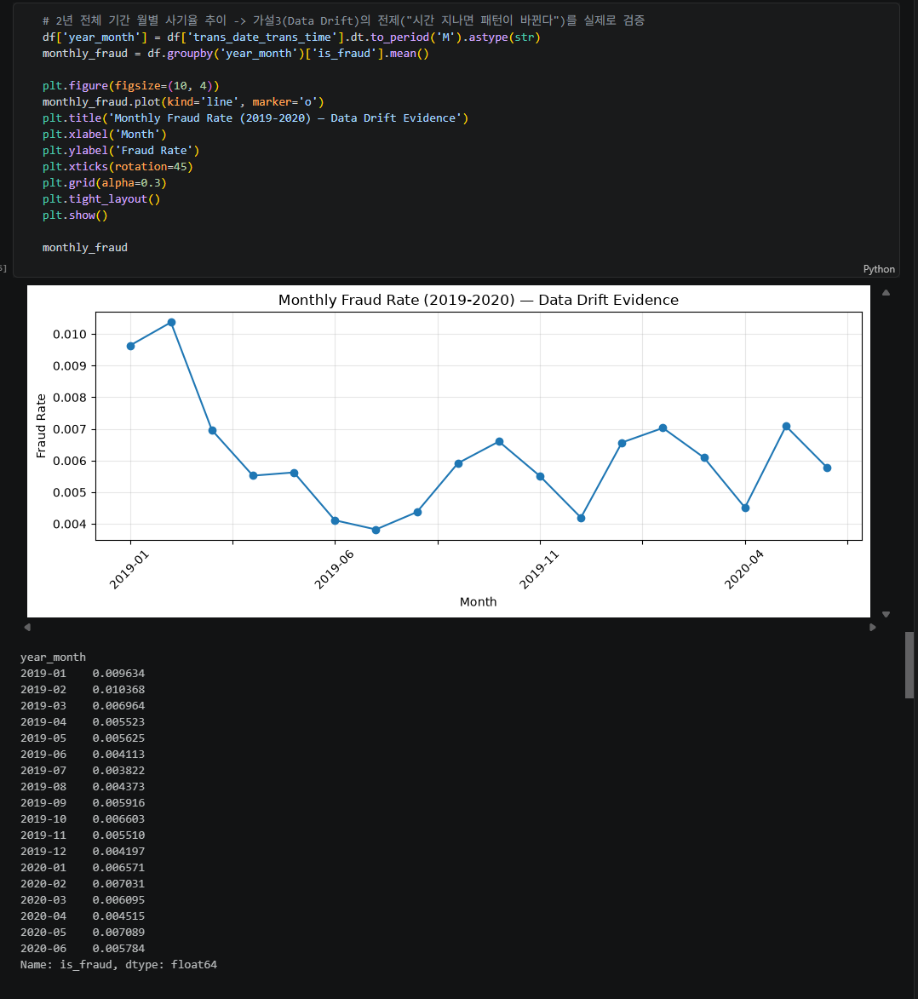

해석 : `trans_date_trans_time`을 월(Month) 단위로 묶어(`to_period('M')`) 각 달의 `is_fraud` 평균을 계산해 선그래프로 그렸는데, 2019년 1~2월이 약 0.96~1.04%로 전체 기간 중 가장 높고, 2019년 6~7월에 0.38~0.41%까지 뚝 떨어진 뒤, 그 이후로는 2020년 6월까지 대체로 0.4~0.7% 사이를 오르내리는 파동 형태를 보인다. 초반 두 달이 나머지 기간보다 약 2배 이상 높다는 건 노이즈로 보기엔 차이가 커서 실제 드리프트(시간에 따른 패턴 변화)로 볼 수 있고, 이는 만약 전체 기간 평균(0.58%) 같은 고정값 하나만 썼다면 2019년 초반의 실제 위험을 절반 이하로 과소평가했을 거라는 뜻이며, 결국 가설3에서 주장한 "시간이 지나면 사기 패턴이 바뀌므로 고정값이 아닌 동적 피처가 필요하다"는 전제를 실제 데이터로 검증해주는 근거가 된다.

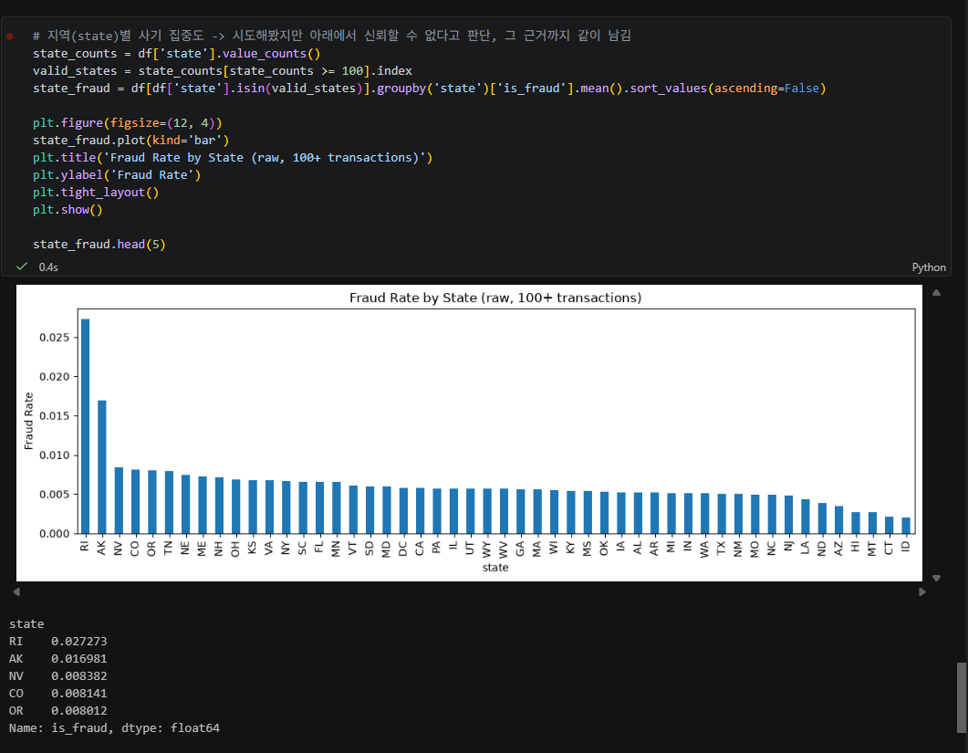

해석 : `state`별로 거래 100건 이상인 주만 필터링해서 `is_fraud` 평균(사기 비율)을 계산해 막대그래프로 그렸는데, RI(로드아일랜드)가 2.73%로 압도적인 1위, AK(알래스카)가 1.70%로 2위이고, 그 아래로는 NV(0.84%)부터 시작해서 대부분 0.5~0.8% 사이에 완만하게 몰려있어 RI·AK 두 곳만 유독 튀는 모양이다. 이 그래프만 보면 "특정 지역에 사기가 집중된다"는 그럴듯한 결론을 내리기 쉽지만, 실제로는 이 순위가 신뢰할 수 있는지 다음 셀에서 카드(고객) 수까지 확인해봐야 하며, 앞서 이미 확인했듯 이 데이터셋은 카드 소지자가 전체 1,000명뿐이라 주 단위로 쪼개면 표본이 개인 몇 명 수준으로 줄어들 가능성이 높아 이 순위가 진짜 지역 위험도인지 아니면 소수 개인의 우연한 이력인지는 아직 판단할 수 없는 상태다.

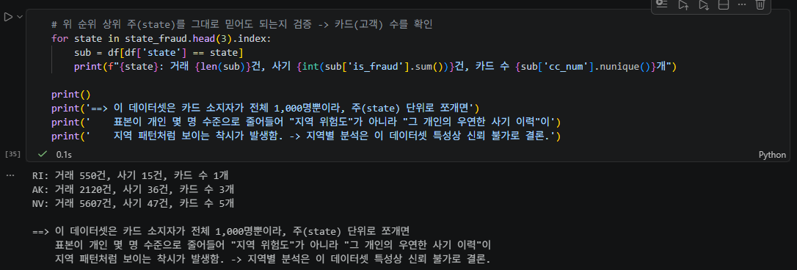

해석 : 앞서 1·2위였던 RI, AK와 3위 NV의 실제 거래 건수·사기 건수·카드(고객) 수를 확인했는데, RI는 거래 550건에 사기 15건이지만 카드가 단 1개, AK는 거래 2,120건에 카드 3개, NV는 카드 5개뿐이었다. 즉 앞선 그래프에서 RI의 사기율이 2.73%로 압도적으로 높게 나온 건 "그 지역이 위험해서"가 아니라 그 주에 사는 카드 소지자가 딱 1명뿐이라 사실상 그 한 사람의 개인적인 사기 이력이 고스란히 "주 전체 사기율"로 둔갑한 것이며, 이 데이터셋 자체가 카드 소지자 1,000명을 50여 개 주에 나눠 배정한 시뮬레이션이라 주 단위로 쪼개면 표본이 개인 몇 명 수준으로 줄어들 수밖에 없다는 근본적인 한계 때문이다. 따라서 지역별 사기 집중도 분석은 이 데이터셋 특성상 신뢰할 수 없다는 결론을 내렸고, 이걸 "실패"로 숨기지 않고 "왜 기각했는지" 근거와 함께 명시해두는 것 자체가 방법론적으로 더 정직하고 설득력 있는 방식이다.

⑦ 다변량 EDA (상관분석, Heatmap, VIF)

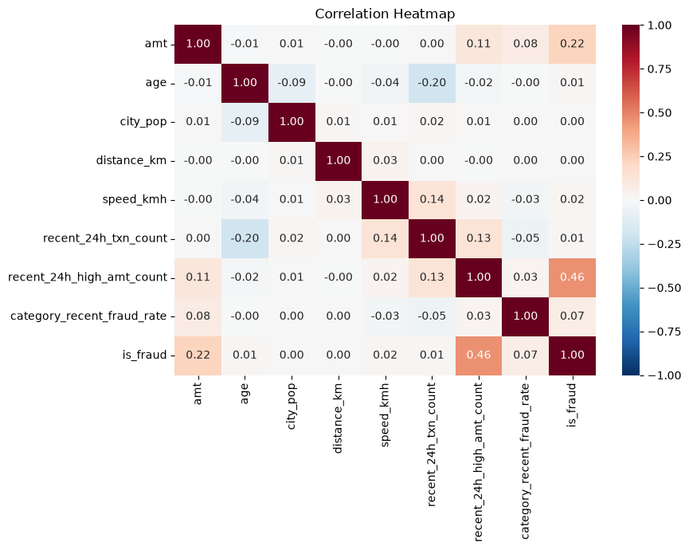

해석 : 지금까지 만든 피처 중 진짜 강력한 건 recent_24h_high_amt_count 하나뿐이고, 나머지(거리/속도/시간)는 보조적인 역할

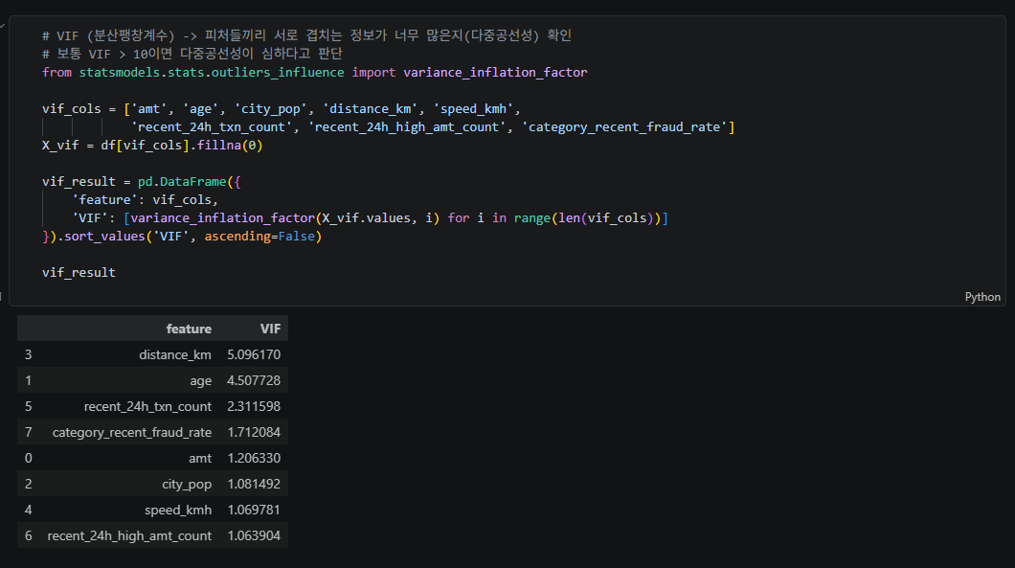

*참고 - 다중공선성(multicollinearity)이 뭔가
"내가 만든 여러 피처(변수)들이 서로 너무 비슷한 정보를 담고 있는 상태"를 말합니다.

예를 들어 "키(cm)"랑 "키(inch)"를 둘 다 피처로 넣으면, 사실상 같은 정보를 두 번 넣은 것이나 마찬가지죠. 이런 식으로 피처끼리 서로 겹치면, 나중에 모델이 "이 결과가 진짜 어떤 피처 때문인지" 헷갈려하고 불안정해질 수 있어요.

VIF(분산팽창계수)가 뭔가
"이 피처 하나가, 나머지 다른 피처들만 가지고도 어느 정도 예측이 되는지"를 숫자로 잰 겁니다.

만약 어떤 피처가 다른 피처들과 완전히 무관하면 → VIF ≈ 1
만약 어떤 피처가 다른 피처들로 거의 다 설명되는(중복되는) 정보라면 → VIF가 아주 크게 나옴
기준: 보통 VIF가 10을 넘으면 "이 피처는 다른 것들이랑 너무 겹친다"고 판단해서, 그 피처를 빼거나 조합하는 걸 고려합니다. *

해석 : 전부 10을 훨씬 밑돕니다. 제일 높은 distance_km_2도 5.1로 기준(10)의 절반 수준이라, "피처들끼리 심하게 겹치는 문제는 없다"는 결론이 나옵니다. 즉 지금 만든 8개 피처를 그대로 다 모델에 넣어도 다중공선성 걱정은 안 해도 됩니다.

⑧ 통계검정 (t-test, 카이제곱)

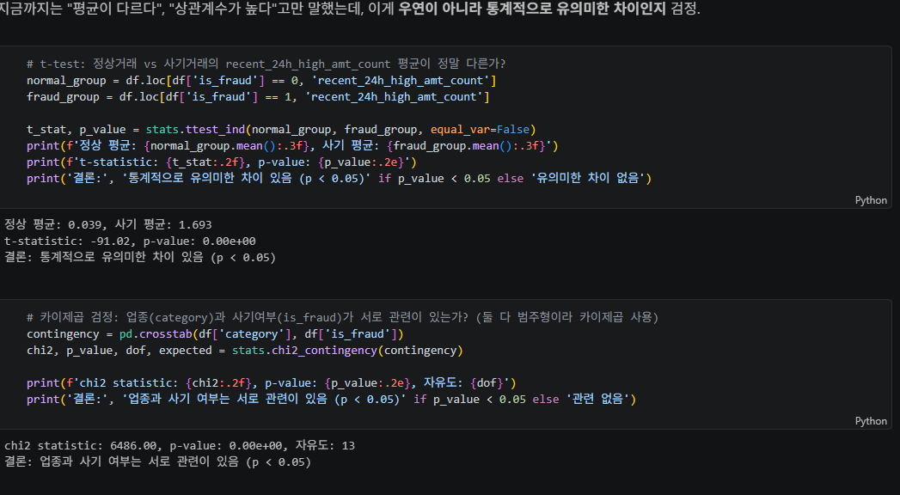
* 참고 - t-test가 뭔가
"두 그룹의 평균이 진짜로 다른 건지, 아니면 우연히 그렇게 보이는 것뿐인지"를 확인하는 검정입니다.

예를 들어 "정상거래 그룹의 평균"과 "사기거래 그룹의 평균"이 다르게 나왔다고 해서, 그게 진짜 의미 있는 차이인지 아니면 그냥 우연히 뽑힌 데이터라서 그런 건지 확실히 하고 싶을 때 씁니다.

p-value가 핵심
t-test를 하면 p-value라는 숫자가 나오는데, 이건 "만약 실제로는 아무 차이도 없다고 가정했을 때, 지금 본 것만큼(또는 더 큰) 차이가 우연히 나올 확률"입니다.

p-value가 작다(보통 0.05 미만) → "우연이라기엔 너무 희박하다" → 진짜 차이가 있다고 결론
p-value가 크다 → "이 정도는 우연히도 충분히 나올 수 있다" → 차이가 있다고 확신 못함
비유하면: 동전을 10번 던졌는데 8번 앞면이 나왔다면, "이 동전이 조작된 건가, 아니면 그냥 운이 좋았던 건가?"를 확률로 따져보는 거예요. 그 확률(p-value)이 아주 낮으면 "이 동전은 조작됐을 가능성이 높다"고 결론 내리는 것과 같은 논리입니다.

카이제곱 검정은?
t-test는 숫자(평균) 비교용이고, 카이제곱은 범주(카테고리)끼리 서로 관련있는지 확인할 때 씁니다. 여기선 "업종"과 "사기여부"가 둘 다 범주형이라 카이제곱을 쓴 거예요. *

해석 :
t-test: 정상거래의 recent_24h_high_amt_count 평균은 0.039, 사기거래는 1.693 — 약 43배 차이. p-value가 0.00e+00(사실상 0)으로 나왔는데, 이건 "이 정도 차이가 우연히 나올 확률이 거의 0에 가깝다"는 뜻이라 이 차이는 확실히 진짜(통계적으로 유의미)라고 결론 내릴 수 있습니다.

카이제곱: p-value 역시 0.00e+00 — "업종과 사기 여부가 우연히 무관한데 이런 패턴이 나왔을 확률"이 거의 0이라, 업종과 사기 여부는 확실히 서로 관련있다는 결론입니다.

보너스. 고위험군(사기 거래) 세분화 — K-means 클러스터링

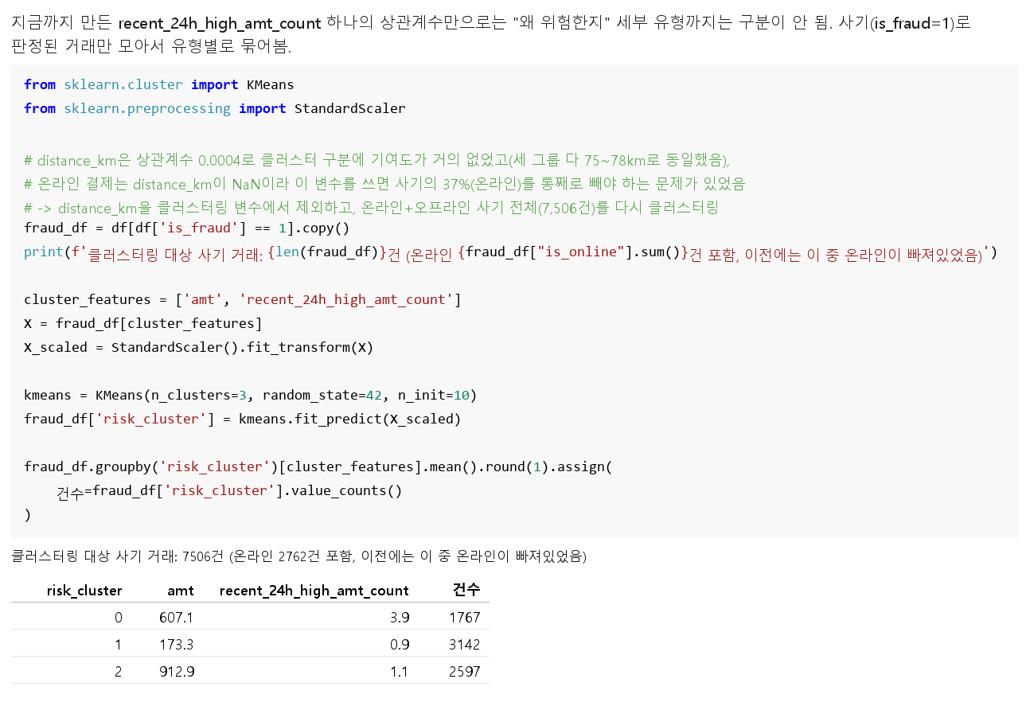

*참고 - StandardScaler가 뭔가
단위가 다른 숫자들을 "같은 기준"으로 맞춰주는 도구입니다. amt는 수백~수천 달러, distance_km_2는 0~150 정도, recent_24h_high_amt_count는 0~10 정도로 단위 자체가 완전히 다르죠. 이 상태로 그냥 묶으면, 숫자가 큰 amt가 "무조건 더 중요한 것"처럼 취급돼버립니다. StandardScaler는 이 셋을 "평균 0, 표준편차 1"이라는 공통 기준으로 바꿔줘서 공정하게 비교되게 해줍니다.

K-means가 뭔가
"비슷한 애들끼리 자동으로 몇 개 그룹으로 묶어주는" 방법입니다. 우리가 "몇 개로 나눌지"(n_clusters=3)만 정해주면, 컴퓨터가 알아서 "이 3개 거래는 서로 비슷하니 같은 그룹, 저 거래는 다르니 다른 그룹"으로 나눠줍니다.*

해석 :
고액단발형("한 번 크게 긁고 끝"): 평균 금액 912.9, 평균 반복횟수 1.1, 2,597건
저액단발형("싸게 한 번"): 평균 금액 173.3, 평균 반복횟수 0.9, 3,142건
반복형("짧은 시간에 여러 번 긁음"): 평균 금액 607.1, 평균 반복횟수 3.9, 1,767건

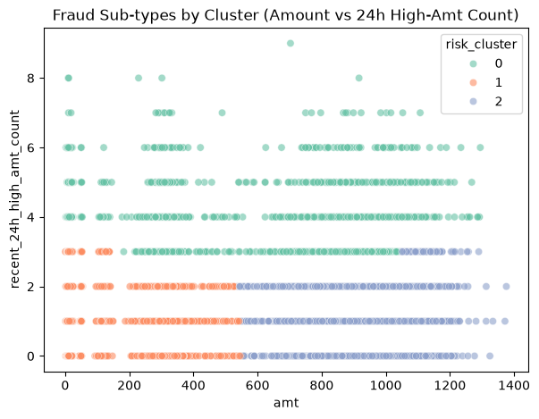

해석 :`amt`를 x축, `recent_24h_high_amt_count`를 y축에 놓고 클러스터별로 색을 구분한 산점도인데, 보라색(그룹2)은 y축 4~8 구간에 몰려있으면서 x축(금액)은 전체 범위에 걸쳐 넓게 퍼져있어 "금액과 무관하게 반복횟수가 많다"는 특징을 보이고, 주황색(그룹1)은 y축 0~2·x축 0~400 구간에, 초록색(그룹0)은 y축 0~2·x축 500~1400 구간에 각각 몰려있어 반복은 둘 다 적지만 금액 크기로 서로 갈린다. 즉 이 그래프는 먼저 세로축(반복횟수)으로 "반복형(보라) vs 단발형(주황·초록)"이 나뉘고, 단발형 안에서 다시 가로축(금액)으로 "저액(주황) vs 고액(초록)"이 갈리는 2단계 구조를 보여주는데, 이는 앞서 표에서 확인한 "distance_km_2은 세 그룹이 동일해 무의미하고, amt와 recent_24h_high_amt_count 두 변수가 실제로 그룹을 가르는 기준"이라는 결론을 이전 버전(거리 축 사용)보다 훨씬 뚜렷하고 설득력 있게 시각적으로 증명해준다.

추가. 교차 히트맵 — speed_2 × recent_24h_high_amt_count
단독 상관계수로는 안 보이던 패턴이 있다. speed_2(0.02, 온라인 결제 제외 후 재계산)와 recent_24h_high_amt_count(0.46)는 각각 따로 봤을 때는 약하거나 강한 값이 개별로 나올 뿐이지만, 속도(0-10/10-30/30-60/60-100/100-300/300+ km/h)와 24시간 내 고액 반복횟수(0/1/2/3/4+)를 구간별로 교차했더니, 고속(300km/h 이상) & 반복 4회 이상 조합에서 사기율이 최대 86.67%(표본 120건)까지 치솟는 강한 비선형 상호작용이 발견됐다. 다만 120건처럼 표본이 적은 칸은 비율이 과대평가될 수 있다는 한계가 있어 해석에 주의가 필요하다.
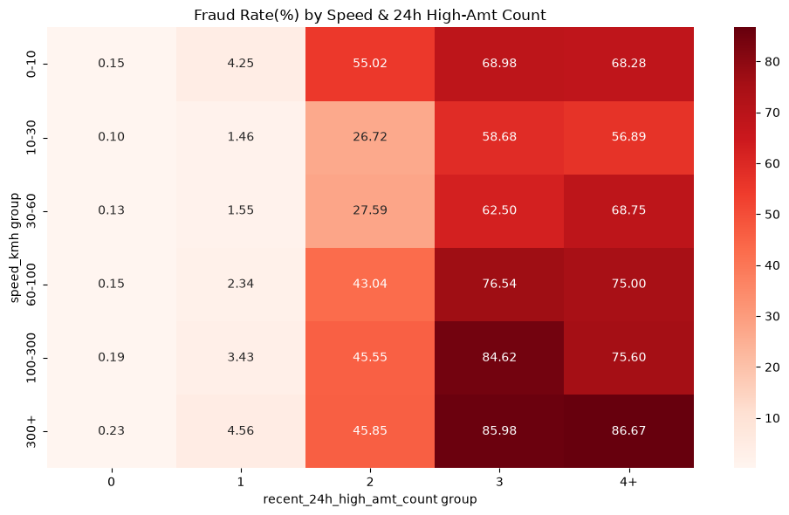
표본 수 (칸별 거래 건수):
speed_2 \ count | 0 | 1 | 2 | 3 | 4+
0-10 | 387962 | 8900 | 538 | 245 | 227
10-30 | 291660 | 10729 | 479 | 167 | 167
30-60 | 143554 | 6577 | 348 | 104 | 112
60-100 | 76532 | 3804 | 230 | 81 | 80
100-300 | 93126 | 4952 | 382 | 156 | 168
300+ | 54600 | 3026 | 277 | 107 | 120

추가. 교차 히트맵 — recent_24h_txn_count × recent_24h_high_amt_count
recent_24h_txn_count(24시간 내 총 거래횟수, 금액 무관)는 is_fraud와의 상관계수가 0.0086으로 사실상 0이라 단독으로는 의미가 없었다. 그런데 recent_24h_high_amt_count와 교차했더니, 평소 거래가 적은 카드(24시간 내 총 거래 0~3건)에서 고액거래가 2~3회 몰리면 사기율이 69~80%까지 치솟는 강한 상호작용이 드러났다. 반대로 원래 거래가 많은 "헤비유저" 카드(11건 이상)는 같은 고액거래 2회여도 사기율이 0.98%로 훨씬 낮다 — 즉 "고액 반복" 자체보다 "평소 대비 이례적인 고액 반복"인지가 더 중요한 신호라는 뜻이다. 다만 일부 칸(43건, 76건 등)은 표본이 작아 비율이 과대평가될 수 있다는 한계가 있다.
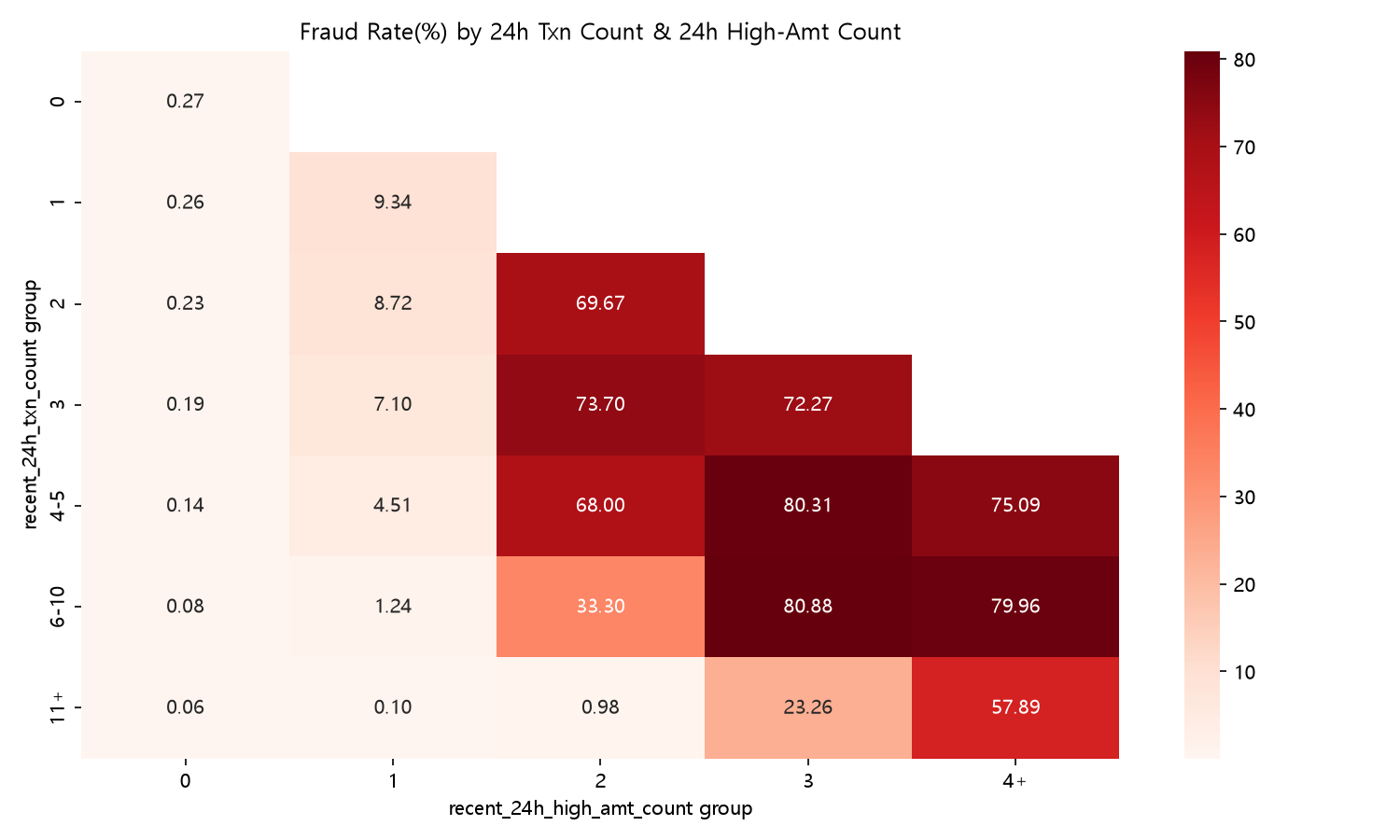
표본 수 (칸별 거래 건수):
txn_count \ high_amt | 0 | 1 | 2 | 3 | 4+
0 | 108919 | - | - | - | -
1 | 183549 | 1873 | - | - | -
2 | 202882 | 4138 | 211 | - | -
3 | 187535 | 5616 | 460 | 119 | -
4-5 | 274643 | 11989 | 1000 | 589 | 285
6-10 | 244800 | 17187 | 1051 | 591 | 993
11+ | 42606 | 5110 | 410 | 43 | 76

가설 검증 (다영 담당)
가설2 (500불 이상 반복결제): recent_24h_high_amt_count 상관계수 0.46(전체 피처 중 최고)으로 단독 검증 완료. t-test에서 정상거래 평균 0.039, 사기거래 평균 1.693으로 p<0.05(사실상 0)의 유의미한 차이를 확인했다. 온라인 결제 제외 수정에도 이 값은 변화가 없는데, 이는 이 피처가 온라인/오프라인 구분과 무관하게 (카드별 24시간 롤링 윈도우로) 계산되기 때문이다.
가설3 (업종별 동적 사기율): 월별 사기율 추이에서 실제 Data Drift(시간에 따른 패턴 변화, 2019년 1~2월 0.96~1.04% → 2019년 6~7월 0.38~0.41%)는 확인됐지만, category_recent_fraud_rate 자체의 상관계수는 0.07로 약하다. 전제(Data Drift 존재)는 검증됐으나, "동적 피처가 재학습 없이 Precision 저하를 완화한다"는 원 가설의 핵심 주장은 EDA만으로는 검증할 수 없으며, 모델링 단계 과제로 남긴다.
거리/속도 추가검증: distance_km_2은 상관계수 0.0004로 사실상 무관하고, speed_2도 단독으로는 0.02로 약하다(온라인 결제 제외 후 재계산하니 이전 수치 0.04보다 더 낮아졌는데, 이는 이전 수치 일부가 온라인 결제를 "이동"으로 잘못 계산한 착시였을 가능성을 시사한다). 다만 위 교차 히트맵처럼 recent_24h_high_amt_count와 결합하면 강한 상호작용을 보인다.

결론
- recent_24h_high_amt_count가 가장 강력한 단일 피처다.
- distance_km_2은 거의 무의미하다.
- speed_2는 단독으로는 약하지만 반복횟수와 결합 시 강하다.
- Data Drift는 실재하나, 동적 피처의 효과 자체는 모델링 단계에서 검증이 필요하다.

